ПРАВИЛА И ПРОЦЕДУРА ПРОВЕДЕНИЯ ЕГЭ

Как мы сдавали ЕГЭ по родному языку
Источник: bigpicture.ru
Мы стараемся знакомить наших читателей с наиболее актуальными, неординарными и интересными событиями, а иногда даже делаем репортажи с очень серьезных и официальных мероприятий. Например, вчера Бигпикча отважилась сдать самый настоящий ЕГЭ по непростому, между прочим, предмету — русскому языку, и надо признаться, все прошло весьма волнительно даже для нас — взрослых «блогеров».
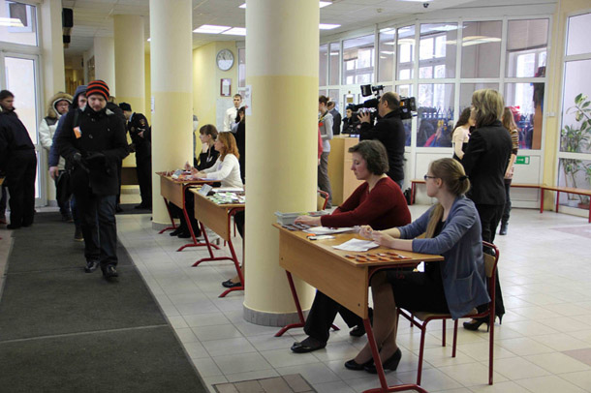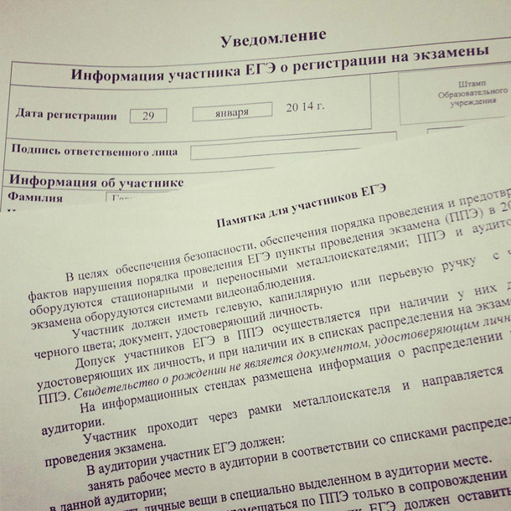
- Вчера утром ответственный за организацию ЕГЭ по всей стране Рособрнадзор совместно с департаментом образования Москвы провел пробный госэкзамен для представителей СМИ.
- Проходило мероприятие в одной из московских школ, где с самого утра нас ждали многочисленные члены комиссий, преподаватели и разные сотрудники, необходимые для организации такого важного мероприятия.
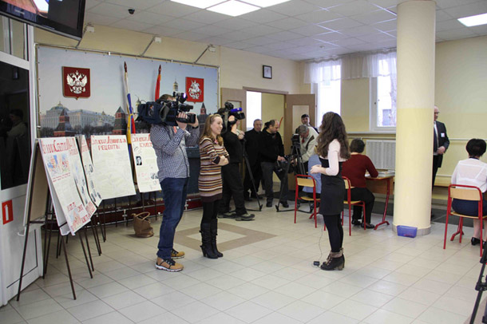
- Журналистам можно было выбрать статус участника: либо просто корреспондента от своего издания, либо попробовать себя в качестве выпускника и пройти экзаменационный тест с соблюдением абсолютно всех требований комиссии.
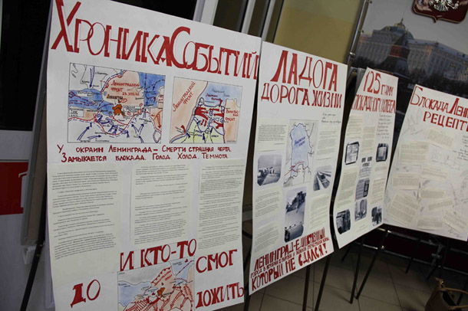
- Приятно удивило оформление школы — сделанные ребятами стенгазеты, посвященные годовщине освобождения Ленинграда от блокады. Даже если допустить вероятность того что школу специально «подготовили» к визиту прессы, все равно хорошо, что подготовили именно таким образом.
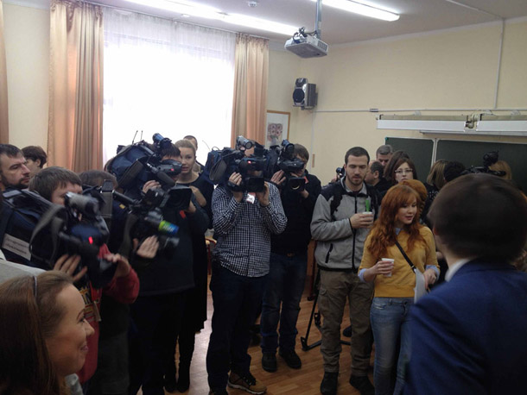
- Далее с нами провели обязательный и крайне детальный инструктаж: на время экзамена на хранение сдаются личные вещи, отдельно под подпись — мобильный телефон. С собой в кабинет, где проводится экзамен, можно взять лишь паспорт, и ряд других требований. В целом, все очень строго.
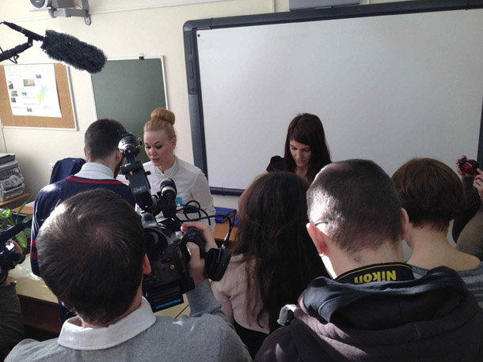
- В отдельном помещении сверяют данные паспорта и там же сдают мобильный телефон на хранение.
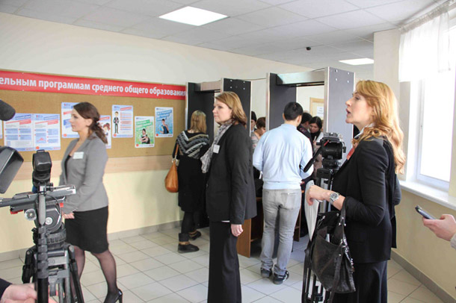
- Далее все проходят через рамки металлоискателей и сотрудники комиссии отводят участников в экзаменационные комнаты, фотографировать в которых уже не чем, соответственно. Что касается отличия нашего «пробного» экзамена от «боевого» — оно заключалось только во времени: если настоящий экзамен длится полтора часа, нам выделили 15 минут на выполнение заданий, что нас даже приободрило.
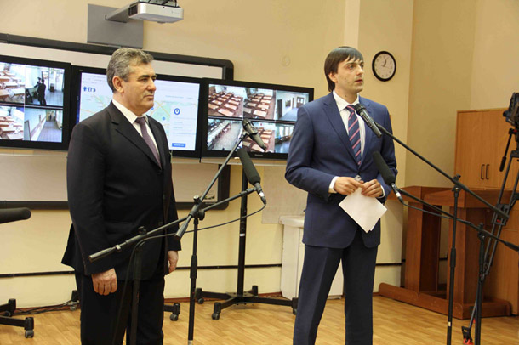
- Результаты ЕГЭ нам пообещали предоставить позже в Рособрнадзоре, а после экзамена состоялось общение журналистов с руководителем этой структуры — Сергеем Кравцовым (справа), который на вчерашнем экзамене тоже выступал в роли «сдающего». Он сообщил, что «экзамен был организован условно, для того чтобы показать механизм проведения ЕГЭ».
Не секрет, что это крайне актуальная тема и для учеников, и для их родителей, и для контролирующих органов и в целом для общественности, особенно, учитывая скандалы вокруг прошлогоднего ЕГЭ, когда в соцсетях появились готовые ответы тестов.
В связи с этим, в будущем планируется увеличение количества экзаменационных материалов по всем часовым поясам страны.
По поводу тренировочного экзамена Сергей уточнил: «Некоторые из вас пытались пронести мобильные телефоны, но рамка останавливала, некоторые пытались что-то передать сдающим... Апелляционная комиссия разберется со всеми случаями».
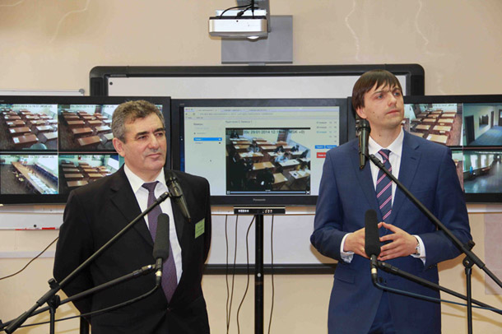
- В пресс-брифинге также участвовал руководитель департамента образования Москвы Исаак Калина (на фото слева). Он сообщил, что в этом году значительно улучшилось техническое оснащение пунктов приема экзаменов, кроме того, к предстоящему ЕГЭ в каждом помещении его проведения будет установлена камера (на заднем плане фото демонстрируется запись нашего экзамена). Трансляция будет организована на специальном портале, где наблюдатель сможет посмотреть запись в течение трех месяцев после экзамена.
Однако все предусмотреть не возможно, поэтому на вопрос одного из журналистов «как можно отследить, воспользовался ли сдающий экзамен шпаргалкой, выйдя в туалет, например» ответ с конкретным решением не прозвучал.
Все-таки главная надежда в обеспечении прозрачности процедуры экзамена связана не с техническим оснащением, а с людьми.

